DBAMY O PRZYRODĘ- JESTEM PRZYJACIELEM PRZYRODY (21.04.2020)
Dzień dobry Kochane Dzieci, Drodzy Rodzice

- Pamiętacie naszą piosenkę „Nasza Planeta” .Razem z rodzicami posłuchajcie ją raz jeszcze i spróbujcie ją wspólnie zaśpiewać.
https://www.youtube.com/watch?v=1MZovZPTP7I

- Następnie chciałabym Wam zaproponować zabawę ruchową „Idą dzieci”.

Wierszyk: Zadania dzieci :
Dzieci drogą maszerują, maszerują w dowolnym kierunku,
czasem lekko podskakują.
Hop, wysoko, hop, wykonują dwa podskoki obunóż,
skok daleko, skok. wykonują dwa skoki w przód,

Kiedy marszu dosyć mają, robią w tył zwrot i maszerują w miejscu,
to do domu wnet wracają.
Hop, wysoko, hop, wykonują dwa podskoki obunóż,
skok wysoko, skok. a potem – dwa skoki w przód,

Rozglądają się ciekawie, robią daszek nad oczami,
spoglądają: raz w lewą stronę,
kto na skrzypcach zagrał w trawie raz w prawą stronę,
A tak dylu-dylu da n naśladują grę na skrzypcach.
pięknie konik polny gra

- Następnie chciałam Wam zaproponować quiz „Czy jestem przyjacielem przyrody?”
Poproszę rodziców o przeczytanie Wam kilku zdań. Jeśli zdanie jest prawdziwe uśmiechnijcie się i przytaknijcie głową, jeśli się z nim nie zgadzacie zróbcie smutną minę i pokręćcie przecząco głową.

Śmieci wyrzucamy byle gdzie.
Po umyciu rąk zakręcamy dokładnie kran.
Zużytą baterię wrzucamy do pojemnika na szkło.
Po zjedzeniu batonika papierek wyrzucamy do kosza.
Widząc ślimaka na chodniku, omijamy go.
Spacerując po parku, łamiemy gałązki i zrywamy kwiaty.
Zbierając makulaturę, ratujemy drzewa i oszczędzamy energię.

I jak Wam poszło?

- Chciałabym abyśmy stworzyli sobie KODEKS PRZYJACIELA PRZYRODY, który po powrocie do przedszkola powiesimy w naszej Sali. Zerknijcie na tabliczki poniżej, co jeszcze moglibyśmy dodać. Jeśli macie jakieś pomysły poproście rodziców by napisali je w wiadomości do mnie. Ja chętnie poznam Wasze pomysły i dopiszemy je do naszego kodeksu.

- OSZCZĘDZAJMY WODĘ
- OSZCZĘDZAJMY ENERGIĘ
- SZANUJMY ZIELEŃ
- ZAKRĘCAJMY WODĘ W KRANIE
- KORZYSTAJMY Z EKOLOGICZNYCH TOREB, TOREB WIELOKROTNEGO UŻYTKU
- SEGREGUJMY ŚMIECI, WYRZUCAJĄC JE DO ODPOWIEDNICH POJEMNIKÓW
- NIE PALMY ŚMIECI

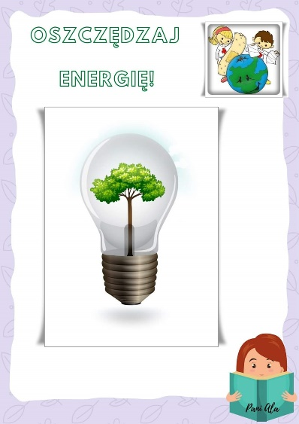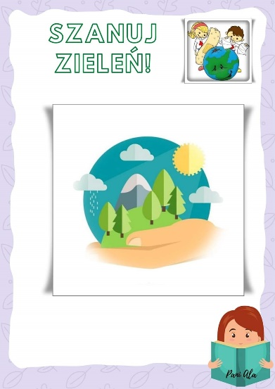

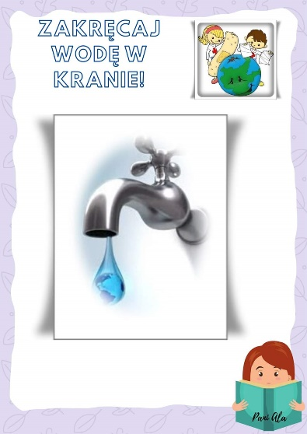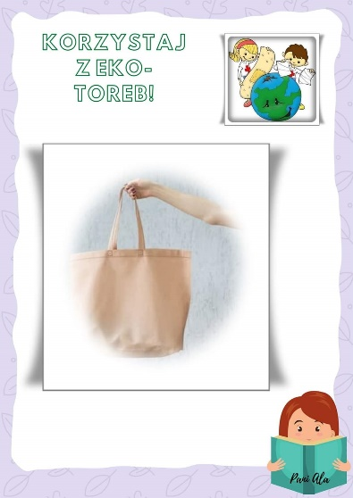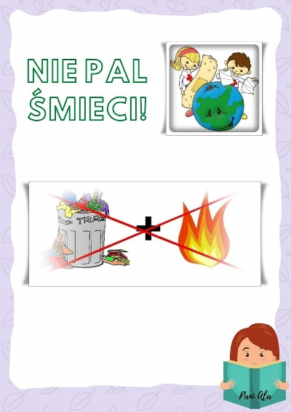
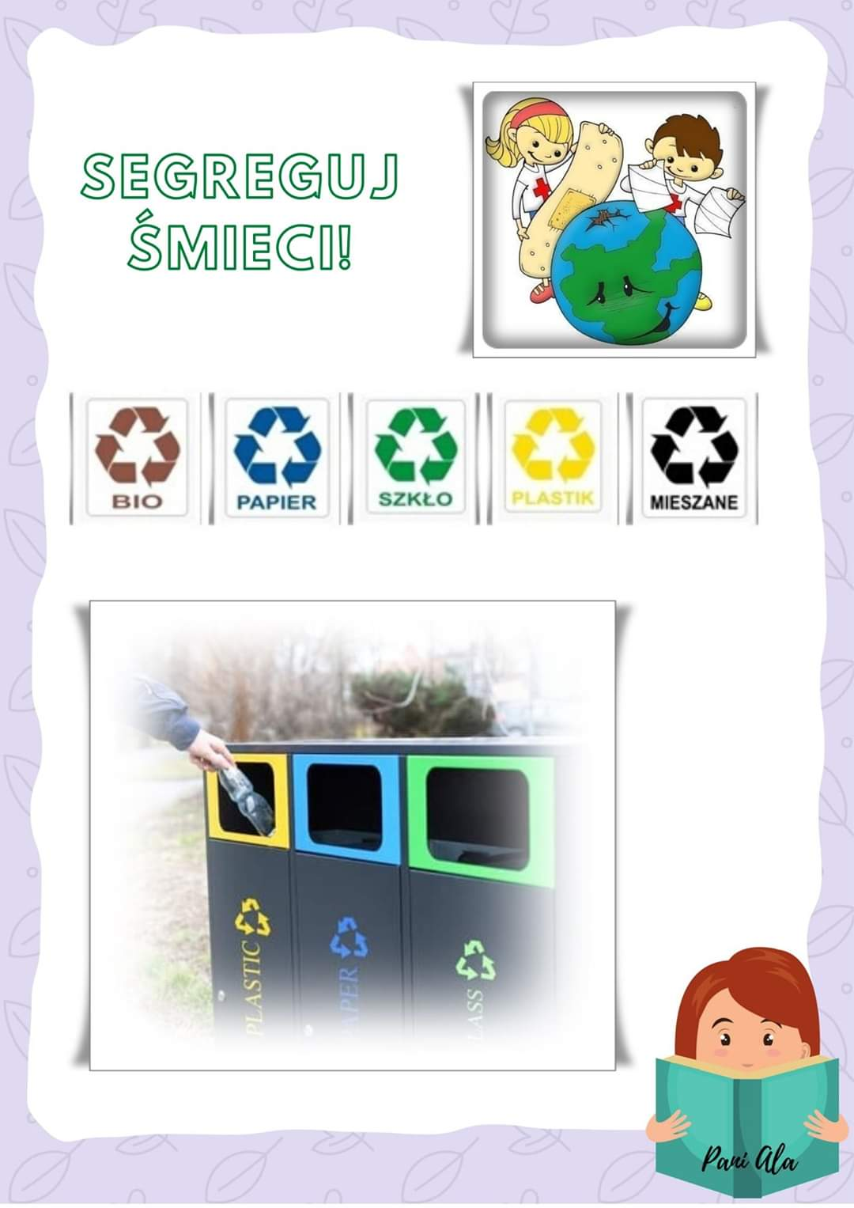

Czy wiecie do jakiego pojemnika należy wyrzucać posegregowane śmieci?
NIEBIESKI- PAPIER, KARTONY
ZIELONY- SZKŁO
ŻÓŁTY- PLASTIK
BRĄZOWY- ODPADY BIO
CZARNY-MIESZANE.

- Na koniec mam dla Was kilka zadań do wydruku , do rozwiązania. Znajdziecie je poniżej tekstu.
- Pozdrawiam Was bardzo serdecznie, Pani OlA

